|  |  |  |  |  |
| --- | --- | --- | --- | --- |
| BỘ GIÁO DỤC VÀ ĐÀO TẠO  **BQL CHƯƠNG TRÌNH ETEP**  Số: 95 /CV-ETEP  V/v Cập nhật mã định danh cơ sở dữ liệu ngành giáo dục phổ thông làm cơ sở xác định thông tin GVPT, CBQLCSDPT trên các hệ thống LMS | | | **CỘNG HÒA XÃ HỘI CHỦ NGHĨA VIỆT NAM**  **Độc lập - Tự do - Hạnh phúc**  *Hà Nội, ngày 09 tháng 4 năm 2022* | |
| Kính gửi: | - Các Sở Giáo dục và Đào tạo[1];  - Các Trường Đại học Sư phạm và Học viện Quản lý Giáo dục tham gia Chương trình ETEP.  - Tổng Công ty Giải pháp Doanh nghiệp VietTel và Công ty Công nghệ thông tin VNPT | |

Thực hiện chỉ đạo của Thứ trưởng Nguyễn Hữu Độ tại Tờ trình số 12 /TTr- ETEP ngày 11/3/2022 của Chương trình ETEP về việc báo cáo tình hình triển khai kết nối giữa Hệ thống TEMIS với Hệ thống LMS.

Theo công văn số 4756/BGDĐT-CNTT ngày 06/01/2020 về tài liệu hướng dẫn xây dựng LMS đảm bảo kết nối với hệ thống TEMIS của Bộ GDĐT, một trong các yêu cầu về kết nối, trao đổi dữ liệu của các LMS với hệ thống TEMIS cần tích hợp mã định danh giáo viên của cơ sở dữ liệu ngành về giáo dục phổ thông làm cơ sở xác định thông tin giáo viên phổ thông (GVPT), cán bộ quản lý cơ sở giáo dục phổ thông (CBQLCSGDPT). Đồng thời, theo yêu cầu của Ngân hàng Thế giới tại Việt Nam ngày 9/4/2022 về việc kết nối các hệ thống LMS với hệ thống TEMIS, theo đó yêu cầu sử dụng Mã định danh ngành của Bộ Giáo dục Đào tạo để làm mã xác thực người dùng với điều kiện mã định danh được cập nhật theo thời gian thực.

Để đảm bảo kết quả bồi dưỡng của các GVPT, CBQLCSGDPT học tập trên các hệ thống LMS được ghi nhận, kiểm đếm trên hệ thống TEMIS. Đề nghị các Sở GDĐTchỉ đạo các Phòng GDĐT và các trường phổ thông có GVPT, CBQLCSGDPT học tập trên các hệ thống LMS thực hiện việc cập nhật mã định danh cơ sở dữ liệu ngành theo hướng dẫn tại phụ lục của công văn này, đồng thời đề nghị các trường Đại học Sư phạm và Học viện Quản lý Giáo dục tham gia Chương trình ETEP hỗ trợ học viên cập nhật mã định danh cơ sở dữ liệu ngành vào hồ sơ cá nhân trên LMS. **Thời gian hoàn thành cập nhật mã định danh trước ngày 23/4/2022**.

Đề nghị các đơn vị cung cấp dịch vụ LMS là VietTel và VNPT phối hợp, hỗ trợ các Sở GDĐT và các trường ĐHSP, Học viện QLGD theo địa bàn cung cấp dịch vụ để hoàn thành cập nhật mã định danh GVPT, CBQLCSGDPT theo hướng dẫn đúng thời hạn nêu trên.

Thông tin cần trao đổi xin liên hệ với Ban quản lý Chương trình ETEP qua Email: [etep@moet.gov.vn](mailto:etep@moet.gov.vn).

Chi tiết cụ thể xin liên hệ: bà Nguyễn Hoàng Đoan Huy, Tư vấn Ban quản lý Chương trình ETEP. Điện thoại: 0964780188, Email: [doanhuy.etep@gmail.com](mailto:doanhuy.etep@gmail.com)

Trân trọng !

|  |  |
| --- | --- |
| ***Nơi nhận:***  - Như trên;  - Thứ trưởng Nguyễn Hữu Độ (để b/c);  - Thứ trưởng Hoàng Minh Sơn (để b/c)  - Cục NG&CBQLGD, Cục CNTT (để ph/h);  - Lưu: VT. | **GIÁM ĐỐC**  **Nguyễn Ngọc Dũng** |

PHỤ LỤC 1

**Hướng dẫn cập nhật thông tin mã định danh Cơ sở dữ liệu ngành trên hệ thống LMS của Viettel**

(Kèm theo công văn số 95 /CV-ETEP ngày 09 tháng 4 năm 2022 của Ban quản lý Chương trình ETEP)

**Bước 1: Đăng nhập vào hệ thống TEMIS theo đường dẫn:** [**https://temis.csdl.edu.vn**](https://temis.csdl.edu.vn)

**Bước 2: Click vào phần tài khoản, “Thông tin Cơ bản”.**

**Bước 3: Nhập thông tin Mã định danh trên CSDL ngành GD vào mục “Mã định danh”**

**Bước 4. Lưu thông tin: sau khi hoàn thành nhập đầy đủ thông tin nhấn nút "Hoàn thành".**

**Lưu ý:**

* **Trường hợp không thành công,** hệ thống sẽ hiển thị thông tin không thể xác nhận thông tin tài khoản với cơ sở dữ liệu ngành. Đối với trường hợp này người dùng cần liên hệ với admin trường/phòng/sở để kiểm tra lại các trường thông tin trên CSDL ngành của Bộ GD&ĐT với hệ thống TEMIS.

* **Trường hợp thành công:** Các thông tin người dùng xác thực được với thông tin trên cơ sở dữ liệu ngành của Bộ GD&ĐT thì hệ thống sẽ hiển thị thông tin hoàn thành cập nhật thông tin.

PHỤ LỤC 2

**Hướng dẫn cập nhật thông tin mã định danh Cơ sở dữ liệu ngành trên hệ thống LMS của VNPT**

(Kèm theo công văn số 95/CV-ETEP ngày 09 tháng 4 năm 2022 của Ban quản lý Chương trình ETEP)

1. **Bước 1: Đăng nhập vào hệ thống bồi dưỡng LMS của VNPT theo đường dẫn:** [**https://taphuan.lms.vnedu.vn**](https://taphuan.lms.vnedu.vn)
2. **Bước 2: Click vào phần tài khoản, “Hồ sơ cá nhân”**

1. **Bước 3: Thực hiện khai báo mã định danh cơ sở dữ liệu ngành**

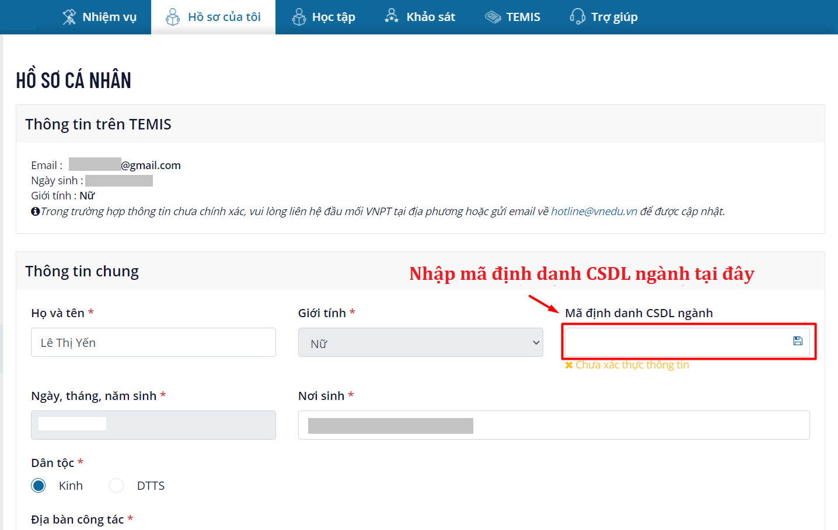

1. **Bước 4: Xác thực mã định danh vừa nhập với Hệ thống CSDL ngành**

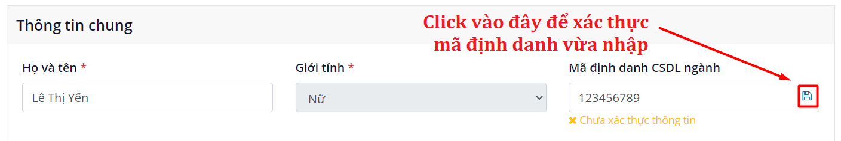

**Lưu ý:**

* **Trường hợp *không* thành công**: hệ thống sẽ hiển thị trạng thái “*Chưa xác thực thông tin*” và thông báo “*Xác thực không thành công. Mã định danh không chính xác*”. Đối với trường hợp này người dùng cần liên hệ với admin trường/phòng/sở để kiểm tra lại các trường thông tin trên CSDL ngành của Bộ GD&ĐT.

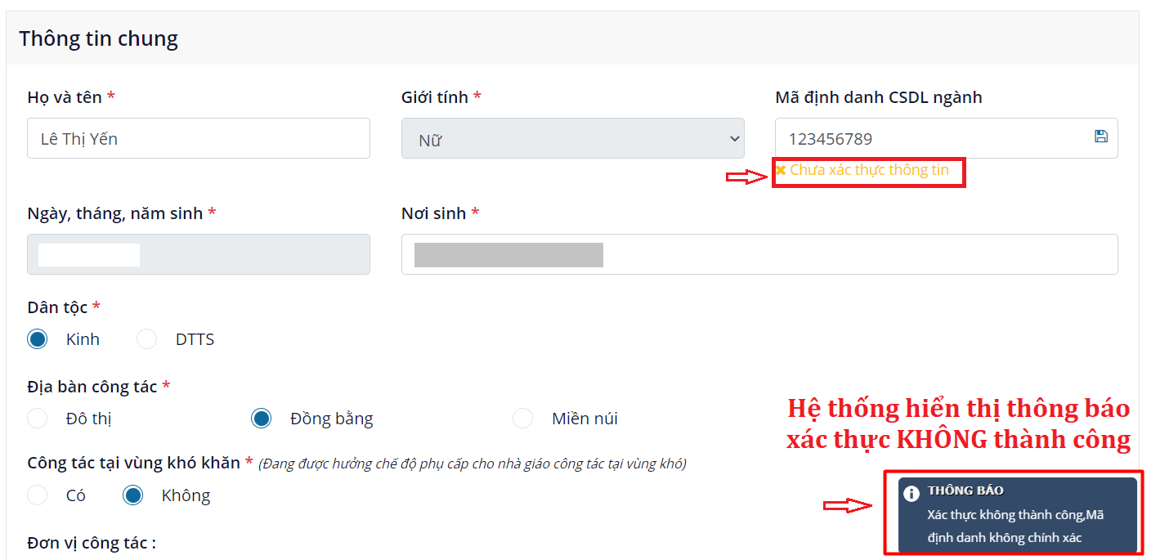

* **Trường hợp thành công:** Các thông tin người dùng xác thực được với thông tin trên cơ sở dữ liệu ngành của Bộ GD&ĐT thì hệ thống sẽ hiển thị trạng thái “*Đã xác thực thông tin*” và thông báo “Xác thực thông tin thành công”.

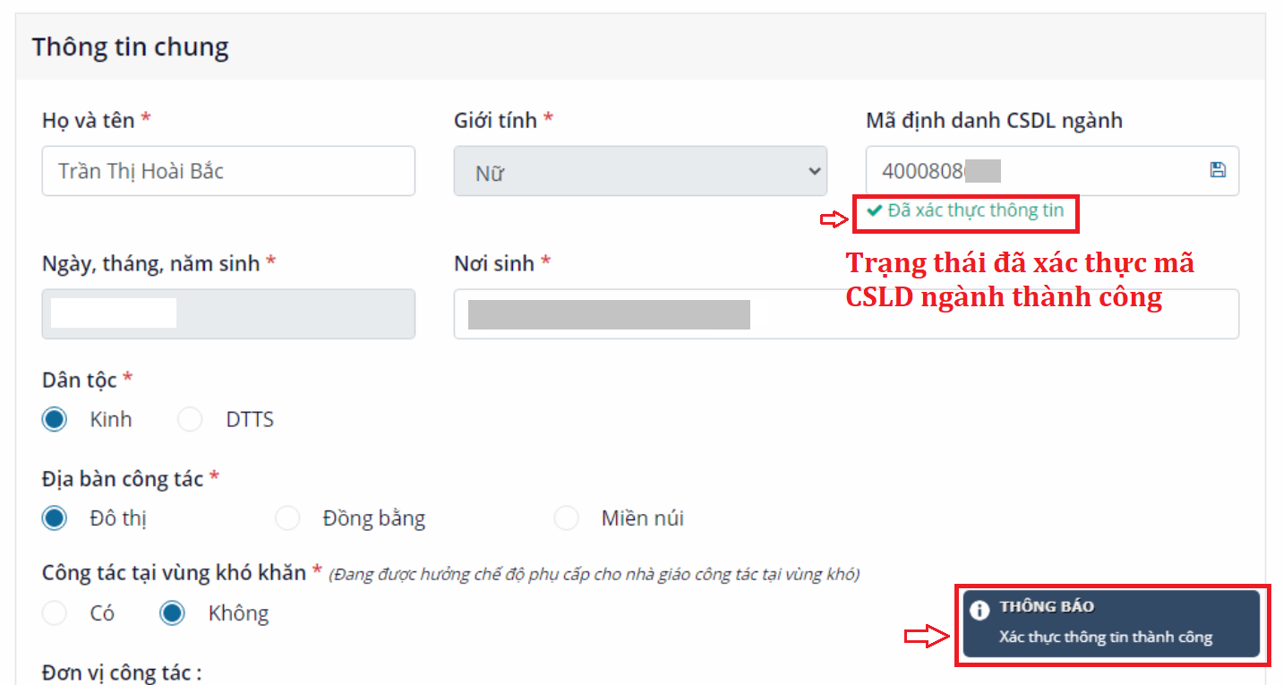

1. **Bước 5: Nhấn “LƯU THÔNG TIN” để kết thúc quá trình cập nhật**



1. Gồm các Sở GDĐT và Sở Khoa học, Công nghệ và Giáo dục tỉnh Bạc Liêu